ЧТО НЕЛЬЗЯ ДЕЛАТЬ ЗА ДЕТЕЙ
Цель воспитания - это научить наших детей обходиться без нас.
Эрнст Легуве

Все мы хотим видеть наших детей в будущем самостоятельными, способными принимать правильные решения. Однако в процессе воспитания, под воздействием жалости и огромной любви к своим чадам, мы совершаем действия, которые имеют совершенно обратный эффект. Существуют вещи, которые по мнению специалистов нельзя делать за своих детей:
1. Домашние задания
Оказать помощь в выполнении домашнего задания конечно же нужно, особенно на начальном этапе. Но стоить помнить, что ребенок должен понимать, что это его обязанность и кроме него домашнюю работу никто не сделает. Домашние задания ребенок должен выполнять самостоятельно. В противном случае мы формируем у ребенка понимание того, что можно целый день «валять дурака», ведь существует «палочка выручалочка», которая сделает за него всю работу.
Как быть? Позволить ребенку выполнять домашние задания самостоятельно.

2. Выбирать и навязывать детям друзей
Многим родителям очень нравится, когда дети дружат с детьми их друзей. Поначалу это работает, однако дети быстро растут, а мы продолжаем навязывать им кого приглашать на день рождения. Не стоит забывать, что детям точно так же, как и нам иногда бывает не комфортно в той или иной компании.
Как быть? Дети тоже имеют свой характер и свои приоритеты, дайте им возможность самим выбирать с кем дружить, а с кем нет.

3. Вмешиваться в споры своего ребенка с другими детьми и выгораживать своего
Часто, когда мы видим несправедливость по отношению к своему ребенку, нам хочется броситься в бой, защищая интересы своего чада. Иногда даже можно наблюдать ситуацию, когда родители детей выясняют отношения в ситуации, когда конфликта между детьми и вовсе нет.
Как быть? В таких ситуациях нам стоит научиться сдерживать свои эмоции и позволить детям самим разрешить мелкие конфликтные ситуации.

4. Отвечать за своего ребенка, если обращаются к нему
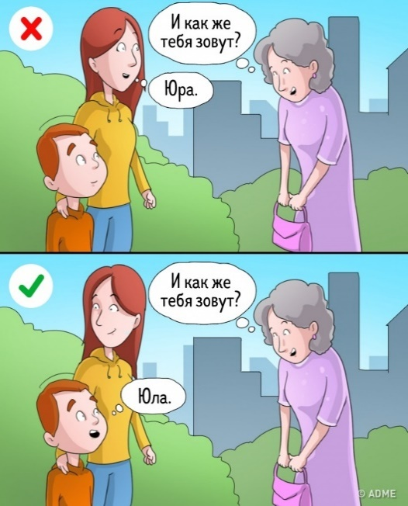
Очень распространённая ситуация, когда на вопрос, заданный ребенку, за него отвечают родители. Мы боимся, что ребенок ответит "не так", не стандартно или вызывающе. Контролируя каждый шаг, мы не даём ребенку возможности научиться самостоятельно думать.
Как быть? Дать возможность ребенку ответить самому.

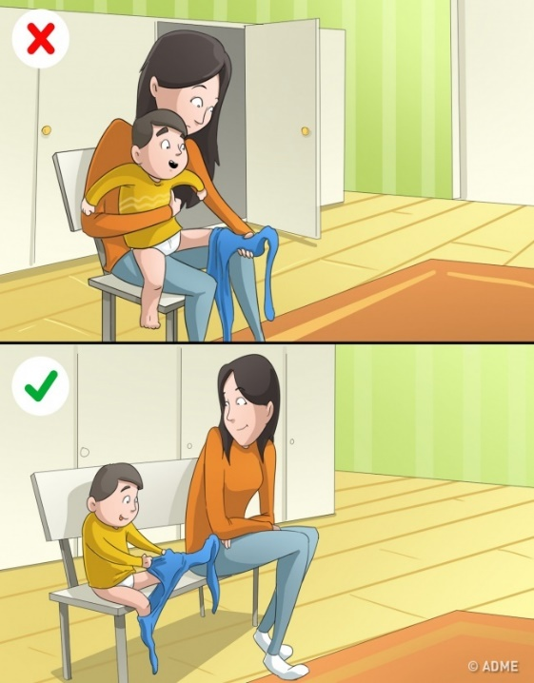
5. Обслуживать ребенка в том, что он может делать сам

Уже 2-3-летний ребенок может сам снимать с себя и надевать многие предметы одежды, споласкивать за собой чашку и закидывать грязные штанишки в стиральную машинку. Мало того, в этом возрасте у детей есть огромное желание все делать самому.
И что же делаем мы? Одеваем чуть ли не до свадьбы, аргументируя спешкой и тем, что «сам он не умеет». Кормим с ложечки, запрещая есть самому и познавать разные вкусы. А потом удивляемся, что подросток не хочет помогать маме, не следит за порядком, выглядит небрежно.
Как быть? Излишняя опека умаляет ребенка в собственных глазах - он привыкает к тому, что ему самому делать ничего не нужно. Проявляйте разумный подход, иногда «наступая на горло» собственным желаниям и страхам.

6. Влезать в личную жизнь

Особенно это касается родителей подростков. У детей свои друзья, компании, первая любовь. Все это нормально и естественно. Допросы в ключе «Кто этот мальчик?» вызовут только раздражение и отдаление.
При этом многие ребята сами поделятся с родителями сокровенным, если будут чувствовать себя в безопасности.
Как быть? Вместо допросов позволить ребенку иметь личное пространство. Не расспрашивать, если он не настроен на детали. И, конечно, ни под каким соусом не влезать в переписку детей.

Ваш ребенок - это самостоятельный человек, который имеет свои интересы и желания, свою линию жизни. Вы, как бы вы не хотели, не сможете всегда быть рядом. Что будет, если вас рядом не окажется? Сумеет ли ребенок сам решить свои вопросы? Сам справиться с задачами?
Вот это и есть первостепенная задача для родителей - научить ребенка справляться с трудностями самостоятельно, не рассчитывать на кого-то, уметь найти выход из различных трудных ситуаций. А достичь этого можно только одним путем - дать ребенку максимум самостоятельности, не забывая, конечно, контролировать его действия.

